SPIS ZAWARTOŚCI PROJEKTU TECHNICZNEGO

I. Oświadczenie projektanta i sprawdzającego. Kopie uprawnień oraz zaświadczenia projektanta i sprawdzającego (str. 3-9)
II. Część opisowa (str. 10-14)
1. Podstawowe parametry techniczne
2. Roboty rozbiórkowe
3. Roboty ziemne
4. Przebieg drogi w planie
5. Przebieg drogi w przekroju poprzecznym
6. Łuki poziome i załomy
7. Zjazdy
8. Przebieg drogi w profilu
9. Konstrukcja nawierzchni
9.1. Jezdnia
9.2. Chodnik
9.3. Zjazdy
10. Elementy ulic
11. Odwodnienie
12. Sprawdzenie warunku mrozoodporności
III. Wykaz załączników graficznych (str. 14-19)
Załącznik do projektu – opinia geotechniczna.

Niniejsze opracowanie zawiera ………….kolejno ponumerowanych stron.

- Oświadczenie projektanta i sprawdzającego. Kopie uprawnień oraz zaświadczeń projektanta i sprawdzającego.

OŚWIADCZENIE

Na podstawie art. 34 ust. 3d pkt 3 ustawy z dnia 7 lipiec 1994 r. Prawo Budowlane –
Dz. U. z 2020 roku; poz. 1333 z późniejszymi zmianami) oświadczam, że

PROJEKT TECHNICZNY pod nazwą
„Przebudowa drogi powiatowej nr 3033P Orchowo – Osówiec” – odcinek skrzyżowania z drogą powiatową 3035P do drogi oznaczonej numerem ewidencyjnym 28
Opracowany na zlecenie Powiatu Słupeckiego, został sporządzony zgodnie
z obowiązującymi przepisami oraz zasadami wiedzy technicznej.

IMIĘ I NAZWISKO | UPRAWNIENIA | PODPIS
Projektował:  mgr inż.  Karol Siliński | WKP/0393/POOD/19  specjalność inżynieryjna drogowa
Sprawdził:  mgr inż.  Andrzej Tomaszewski | 370/88/PW  specjalność konstrukcyjno inżynieryjna



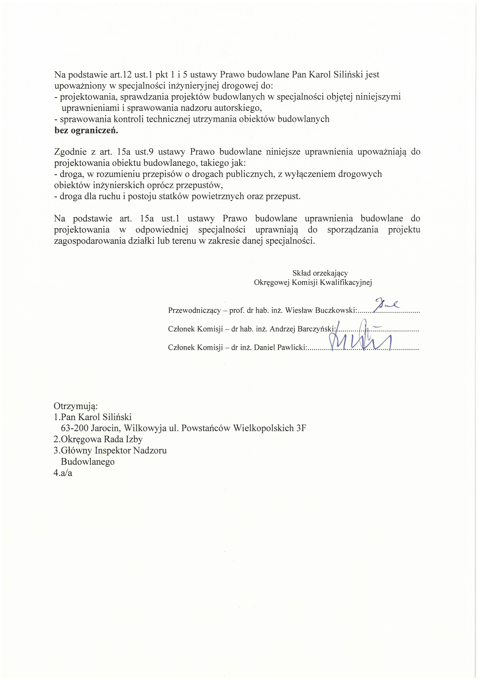
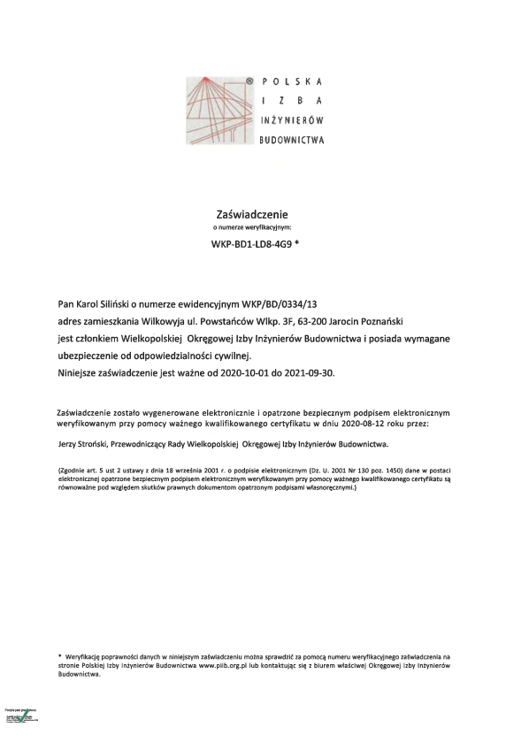
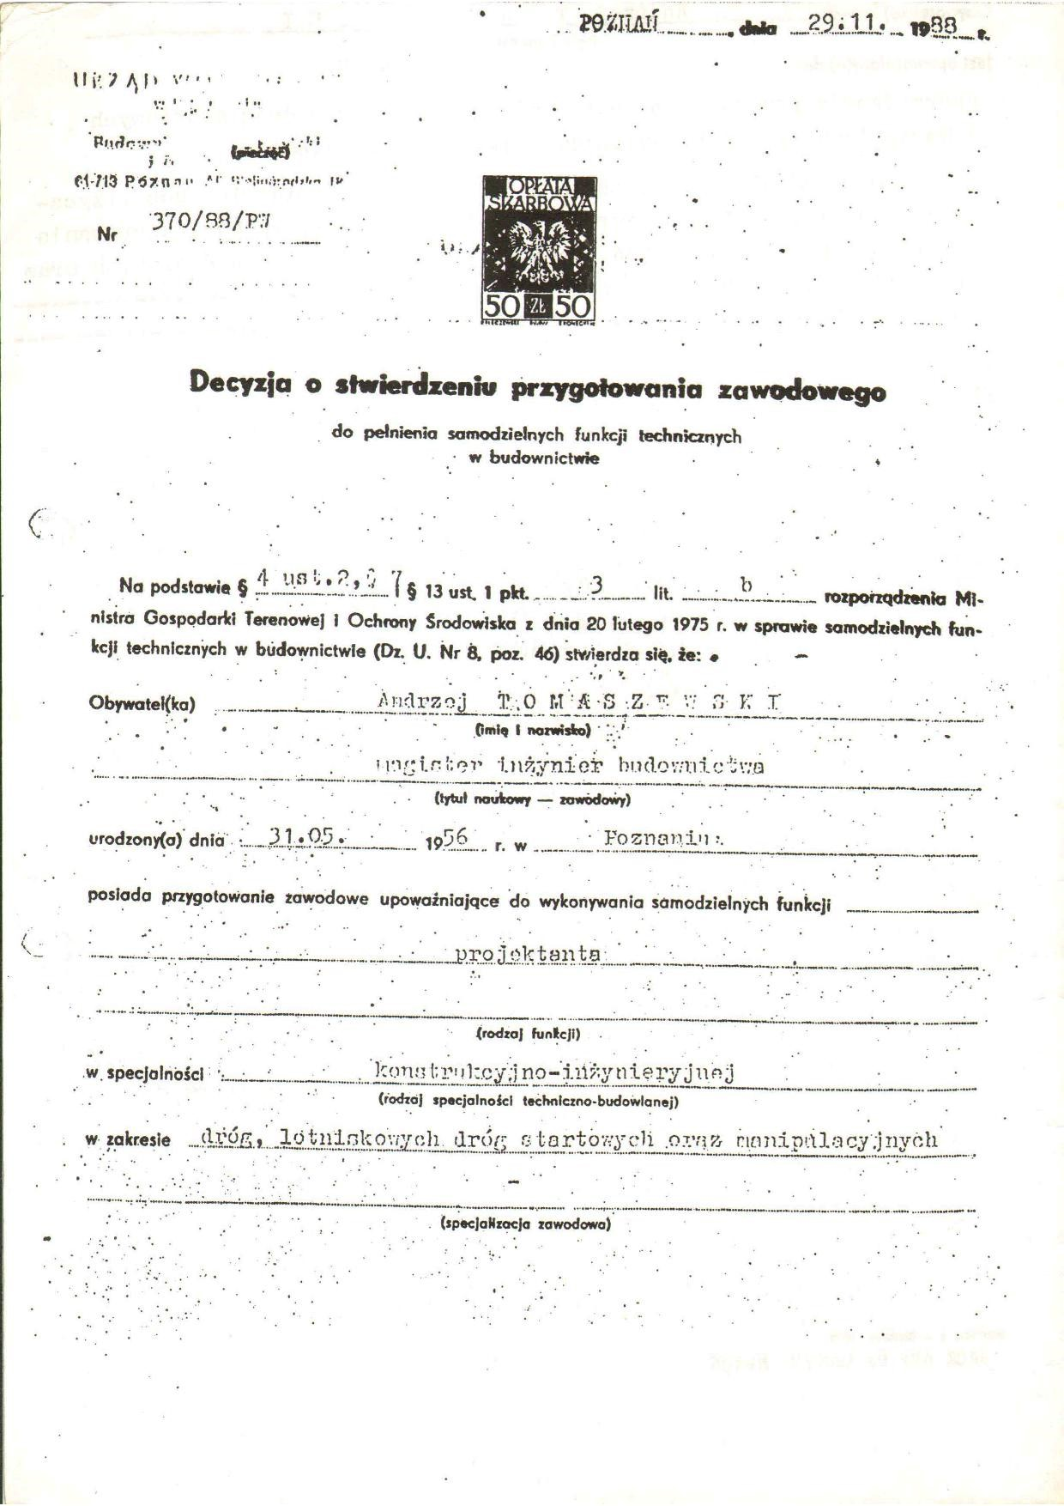

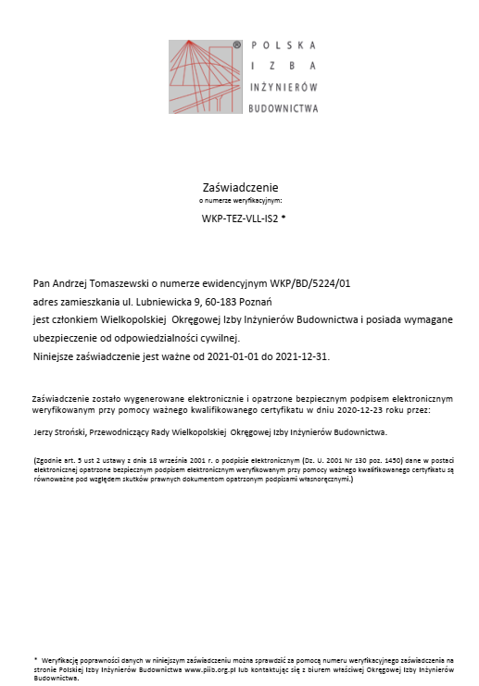

- Część opisowa
- Podstawowe parametry techniczne.
Parametry techniczne i geometryczne planowanej inwestycji przyjęto zgodnie
z Rozporządzeniem Ministra Transportu i Gospodarki Morskiej z dnia 2 marca 1999 r.
w sprawie warunków technicznych, jakim powinny odpowiadać drogi publiczne i ich usytuowanie (Dz. U. 2016 poz. 124 tekst jednolity z późniejszymi zmianami).
  - Parametry techniczne:
- klasa techniczna drogi: L - lokalna,
- prędkość projektowa: 40 km/h,
- kategoria administracyjna: droga powiatowa,
- przekrój drogi: jednojezdniowy dwupasowy,
- długość drogi: 645,82 m,
- kategoria ruchu: KR 3,
- nawierzchnia drogi: nawierzchnia z mieszanki mineralno – asfaltowej,
- szerokość drogi: 6,50 m;
- pochylenie poprzeczne jezdni: daszkowe 2%, jednostronne 2%,
- nawierzchnia chodnika: kostka brukowa betonowa,
- szerokość chodnika: zmienna,
- pochylenie poprzeczne chodnika: 2%,
- nawierzchnia zjazdów: kostka brukowa betonowa;
- pochylenie poprzeczne zjazdów: 2%;
- odwodnienie:
- powierzchniowo poprzez odpowiednie pochylenia podłużne i poprzeczne do ścieku przykrawężnikowego, a następnie do wpustów deszczowych, dalej przykanalikami do istniejącej kanalizacji deszczowej
- Roboty rozbiórkowe
Na przedmiotowym zadaniu występują rozbiórki następujących elementów:
- rozbiórka nawierzchni jezdni wraz z podbudowami,
- rozbiórka nawierzchni chodników wraz z podbudowami,
- rozbiórka krawężników betonowych wraz z ławami,
- rozbiórka obrzeży betonowych wraz z ławami,
Roboty rozbiórkowe należy wykonywać tak, aby zachować maksimum ostrożności, należy przestrzegać przepisów bezpieczeństwa i higieny pracy, a w szczególności należy:
- stosować odpowiedni sprzęt i narzędzia,
- stosować urządzenia zabezpieczające i ochronne,
- stosować środki ochrony pracowników,
- zapewnić bezpieczeństwo publiczne,
- rozbiórki prowadzić pod nadzorem osoby posiadającej odpowiednie uprawnienia,
- w trakcie prowadzenia rozbiórek zachować szczególną ostrożność,
- prace prowadzić zgodnie z wytycznymi zawartymi w niniejszej dokumentacji projektowej i
planem zagospodarowania terenu.
UWAGA! Materiał z rozbiórki należy przekazać Inwestorowi.
- Roboty ziemne.
W ramach niniejszego projektu przewiduje się roboty ziemne w zakresie: wykopów pod projektowane konstrukcje drogowe. Nadmiar mas ziemnych uzyskanych przy wykonywaniu wyżej wymienionych robót przewidziano do wywozu.
Po przeprowadzonej wizji w terenie stwierdzono, że w stanie istniejącym występują grunty spełniające wymagania do wykonania podłoża pod konstrukcję nawierzchni. Zaleca się zebranie
w całości warstwy humusu o grubości ok. 30 cm, po czym należy zagęścić podłoże do min Is ≥ 1,0 i E₂ ≥ 60 MPa. W przypadku nie otrzymania w/w wyników należy wykonać wymianę gruntu na głębokość ok. 50 cm, poniżej projektowanej konstrukcji jezdni, zgodnie z profilem podłużnym, co pozwoli na otrzymanie wymaganych wartości nośności i zagęszczenia dla projektowanej drogi.
Roboty ziemne związane z realizacją wykopów pod projektowane drogi wykonać należy zgodnie z normą PN-S-02205:1998 „Drogi samochodowe – Roboty ziemne – Wymagania i badania”. Przy wykonaniu robót należy zachować wymagania BHP. W miejscach występowania uzbrojenia roboty należy wykonać ręcznie. Dno wykopów należy wykonać zgodnie ze spadkami poprzecznymi
i podłużnymi projektowanych elementów, natomiast podłoże należy przy pomocy sprzętu mechanicznego odpowiednio wyprofilować i zagęścić do uzyskania odpowiedniego wskaźnika zagęszczenia podłoża.
- Przebieg drogi w planie.
Długość przebudowywanej drogi wynosi 645,82 m. Budowa drogi będzie prowadzona w istniejącym pasie drogowym. Początek drogi stanowi skrzyżowanie z drogą powiatową 3035P , następnie przebiega wśród obustronnej zabudowy mieszkaniowej i rekreacyjnej wsi Osówiec. Inwestycja kończy się w km 645,82.
Drogę projektuje się dla ruchu kategorii KR3. Przebudowa drogi będzie prowadzona w pasie drogowym drogi powiatowej i gminnej. Oś zaprojektowano w sposób gwarantujący zapewnienie parametrów technicznych przewidzianych dla drogi klasy L. W projekcie uwzględniono zjazdy indywidualne do przyległych działek. Dla poprawy bezpieczeństwa pieszych i osób niepełnosprawnych na całym odcinku przebudowywanej drogi zostały zaprojektowane chodniki. W projekcie zawarto rozwiązania ułatwiające ruch osób niepełnosprawnych.

- Przebieg drogi w przekroju poprzecznym.
Początek przebudowy drogi stanowi skrzyżowanie z drogą powiatową 3035P, koniec natomiast znajduję się w km 645,82. Projektowane szerokości jezdni - 6,50 m. Nawierzchnię jezdni należy wykonać z mieszanki mineralno – asfaltowej oraz ograniczyć obustronnie krawężnikiem betonowym o wymiarach 15x30x100 cm. Spadek na jezdni zaprojektowano jako jednostronny
i daszkowy o wartości 2%. Na zjazdach, przejściach dla pieszych zaprojektowano krawężniki betonowe obniżone o wymiarach 15x30x100 cm. Spadki zaprojektowano jako jednostronne o wartości 2% w kierunku jezdni.
Chodniki należy ograniczyć obustronnie obrzeżami betonowymi 8x30x100 cm. Jednakże za zgodą Inspektora, przy granicy pasa drogowego dochodząc nawierzchnią do ogrodzeń i budynków oraz na łączeniu poszczególnych nawierzchni dopuszcza się rezygnację z obrzeży ze względu na walory estetyczne. Spadki na chodnikach zaprojektowano jako jednostronne o wartości 2%.
Szczegółowe rozwiązania przyjęte w projekcie zostały przedstawione na planie sytuacyjnym oraz przekrojach konstrukcyjnych.
- Łuki poziome i załomy.
Oś drogi składa się z odcinków prostych, łuków poziomych oraz załomów:
Zastosowano następujące łuki poziome i załomy:
- W1 = 2,0º w km: 0+011,83;
- W2 = 5,0º w km: 0+044,71;
- W3 = 3,0º w km: 0+119,71;
- R = 50,00 m w km: 0+129,18– 0+137,61;
- W4 = 5,0º w km: 0+145,52;
- W5 = 1,0º w km: 0+302,00;
- W6 = 2,0º w km: 0+334,51;
- W7 = 2,0º w km: 0+357,06;
- W8 = 2,0º w km: 0+377,42;
- W9 = 1,0º w km: 0+495,85;
- W10 = 2,0º w km: 0+528,47;
- W11 = 1,0º w km: 0+555,97;
- W12 = 1,0º w km: 0+622,46;
- R = 40,0 m w km: 0+629,52 – 0+645,82;
- Zjazdy.
Do posesji zlokalizowanych w sąsiedztwie drogi, zaprojektowano zjazdy indywidualne. Szerokość zjazdów została dostosowana do szerokości istniejących zjazdów. Skosy krawędzi zjazdu i nawierzchni wykonać jako 1:1.
Szczegółowe rozwiązania zostały przedstawione na rysunkach „plan sytuacyjny” oraz „przekroje normalne”.
- Przebieg drogi w profilu.
Niweletę dróg zaprojektowano wykorzystując pomiary geodezyjne. Została ona dostosowana do istniejącego terenu przy założeniu zapewnienia minimalnych pochyleń poprzecznych i podłużnych gwarantujących prawidłowe i sprawne odprowadzenie wód opadowych.
- Konstrukcja nawierzchni.
Zaprojektowano konstrukcje jezdni dla ruchu KR3 o następujących warstwach:

Jezdnia:
- warstwa ścieralna z mieszanki mineralno – asfaltowej – gr. 4 cm,
- warstwa wiążąca z MMA AC 16 W – gr. 5 cm,
- podbudowa zasadnicza z MMA AC 22P – gr. 7 cm,
- podbudowy z kruszywa łamanego stabilizowanego mechanicznie 0/31,5 mm – gr.5 cm,
- podbudowa z kruszywa łamanego stabilizowanego mechanicznie 0/63 mm - gr. 15 cm,
- stabilizacja kruszywa cementem o Rm = 2,5 MPa – gr. 10 cm.
  - Chodnik:
- kostka brukowa betonowa 20x10x8 cm szara ,
- podsypka cementowo – piaskowa 1:4 – gr. 5 cm,
- warstwa odcinająca z piasku średnioziarnistego – gr. 15 cm.
  - Zjazdy:
- kostka brukowa betonowa 20x10x8 cm czerwona,
- podsypka cementowo – piaskowa 1:4 – gr. 5 cm,
- podbudowa betonowa z betonu C8/10 – gr.15 cm,
- stabilizacja kruszywa cementem o Rm = 2,5 MPa – gr. 15 cm.
- Elementy ulic.
Projektuje się następujące elementy ulic:
- krawężnik betonowy o wymiarach 15x30x100 cm oparty na ławie betonowej
z oporem z betonu C12/15,
- obrzeże betonowe o wymiarach 8x30x100 cm na ławie betonowej z oporem betonu
z betonu C12/15 ,
- ściek przykrawężnikowy z dwóch rzędów kostki brukowej betonowej grubości 8 cm na ławie betonowej z betonu C12/15.

- Odwodnienie.
Odwodnienie przebudowywanego skrzyżowania realizowane będzie powierzchniowo poprzez odpowiednie pochylenie poprzeczne i podłużne zapewniające sprawne odprowadzenie wód opadowych i roztopowych. Wody opadowe będą zbierane poprzez nowoprojektowane kratki wpustów deszczowych połączone przykanalikami o średnicy 200 mm do istniejącej kanalizacji deszczowej.
- Sprawdzenie warunku mrozoodporności.
Dla kategorii ruchu KR-3, grupy nośności podłoża G1 i granicy zamarzania dla miejscowości Orchowo hz = 0,80 m wymagana grubość konstrukcji nawierzchni jezdni wynosi:
hwymagane = 0,50 x hz= 0,50 x 0,80 = 0,40 m
hprojektowana =0,04+0,05+0,07+0,05+0,15+0,10 = 0,46 m
hprojektowana > hwymagane, 0,46 m> 0,40 m

Opracowała…….……………………….

Projektował………….………………….

Sprawdził…………........……………….
- Wykaz załączników graficznych
Rys. 1  Rys. 2  Rys. 3  Rys. 4  Rys. 5 | Plan orientacyjny …………………………………………….……  Plan sytuacyjny……………………………………………….……  Profil podłużny.….…………………………………………….…...  Przekrój konstrukcyjny…………………………….………………  Szczegół konstrukcyjny …………………………………………… | skala: 1:25 000  skala: 1:500  skala 1:100 / 1:1000  skala 1:50  skala 1:10

